สร้าง Program ที่มี UI พร้อมการทำงานตามความต้องการดังนี้ (อ้างอิง ตามข้อมูล ด้านล่าง)

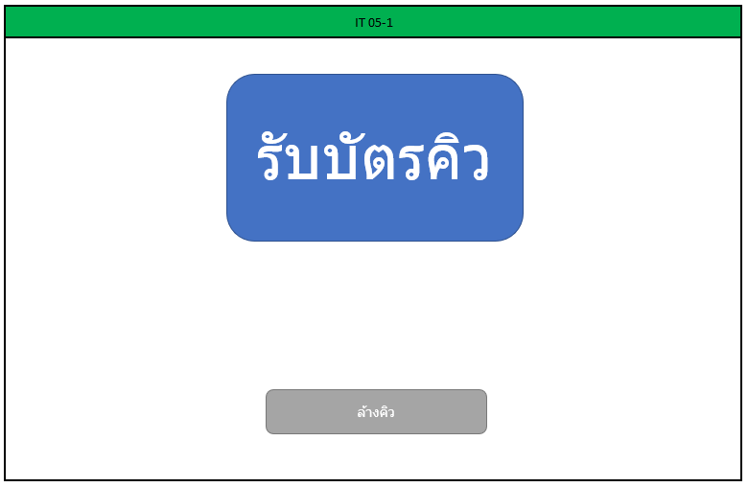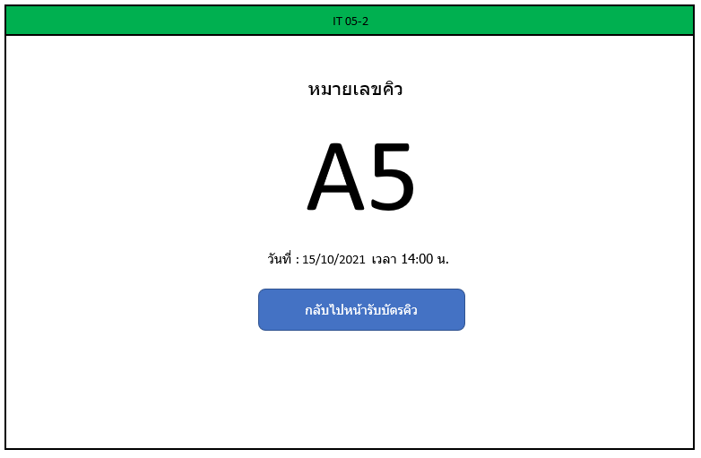
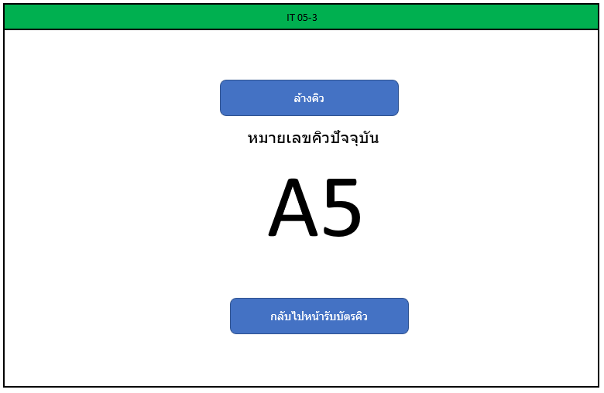
- สร้างหน้า IT 05-1 เพื่อกดรับบัตรคิว โดยระบบจะ Running บัตรคิวตั้งแต่ A0 – Z9 เมื่อกด “รับบัตรคิว” แล้วจะแสดงหน้า หมายเลขคิว (IT 05-2) เมื่อกด “ล้างคิว” แล้วจะแสดงหน้า ล้างคิว (IT 05-3)
ตัวอย่าง ระบบ Running อยู่ที่เลข A9 เมื่อผู้ใช้งานกดปุ่มรับบัตร หมายเลขคิวถัดไปจะต้องเป็น B0
- สร้างหน้า IT 05-2 เพื่อแสดงหมายเลขคิว และเมื่อกดปุ่ม “กลับหน้ารับบัตรคิว” จะแสดงหน้ารับบัตรคิว (IT 05-1)
- สร้างหน้า IT 05-3 เพื่อล้างคิว เมื่อกด “ล้างคิว” จะแสดงหมายเลขคิว 00 เมื่อกด “กลับหน้ารับบัตรคิว” จะแสดงหน้ารับบัตรคิว (IT 05-1)
หมายเหตุ : โครงสร้างฐานข้อมูลออกแบบตามที่เหมาะสม และต้องป้องกันการกด รับบัตรคิวพร้อมกัน

